Список пособий для реализации программы
«ПРЕДШКОЛЬНАЯ ПОРА»
Журова Л.Е., Кузнецова М.И. «Азбука для дошкольников. Играем со звуками и словами»
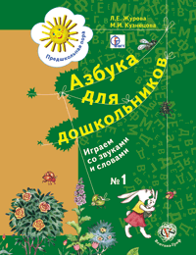
Это первое из четырех пособий комплекта «Азбука для дошкольников», предназначенного для занятий с детьми 5-6 лет, готовящимися к поступлению в школу. Обучение по пособиям формирует у детей интерес к дальнейшему изучению родного языка, прочные навыки чтения и грамотного письма. Основная задача двух тетрадей «Играем со звуками и словами» - развить у детей интерес к работе со звучащим словом. Игровые задания тетради N1 учат детей различать твердые и мягкие согласные звуки, гласные звуки русского языка.

- Журова Л.Е., Кузнецова М.И. "Азбука для дошкольников. Играем и читаем вместе"
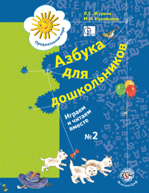
Это продолжение комплекта "Азбука для дошкольников", предназначенного для занятий с детьми 5-6 лет, готовящимися к поступлению в школу. Обучение по четырем пособиям комплекта ("Играем со звуками и словами" – тетради № 1, 2; "Играем и читаем вместе" – тетради № 1, 2) формирует у детей интерес к дальнейшему изучению родного языка, прочные навыки чтения и грамотного письма. Задача пособия "Играем и читаем вместе" – заложить основы навыков чтения и письма. В тетради № 2 дети знакомятся с буквами, обозначающими согласные звуки ж, ш, щ, х, ц, ч, буквами мягкий знак, твердый знак. Разрезное приложение содержит карточки с буквами ко всем согласным звукам

- Виноградова Н.Ф. "Придумай и расскажи"
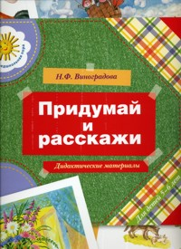
Пособие содержит демонстрационный и раздаточный наглядный материал, необходимый для проведения занятий по развитию речи детей старшего дошкольного возраста, а также методические рекомендации для педагога.
(дидактические материалы).
- Щербакова Г.И. "Знакомимся с математикой"

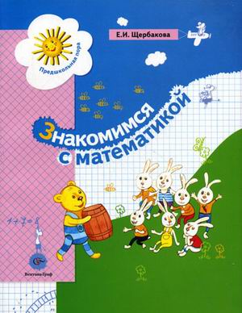
Пособие предназначено для проведения занятий с детьми старшего дошкольного возраста на материале, формирующем представления о количестве, пространстве, времени. Иллюстрированные задачи в доступной форме помогают воспитателям дошкольных учреждений и родителям развивать у детей познавательный интерес, логическое мышление и воображение, необходимые для полноценного усвоения школьной программы.

Салмина Н.Г. « Учимся думать"
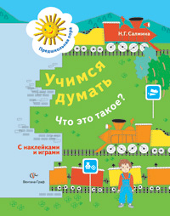
Это первое из четырех пособий комплекта "Учимся думать" для дошкольников, предназначенного для подготовки детей к усвоению учебных предметов, в первую очередь математики. Работа по пособиям формирует у детей базовые знания, к которым относятся начальные логические знания, умение оперировать знаками и символами и простейшие математические умения.

Учимся думать. Что с чем объединяется?
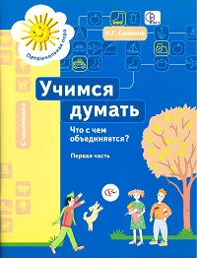
Пособие входит в комплект "Учимся думать" ("Что это такое?", "Что за чем следует?", "Что с чем объединяется?", "Что, как и с чем связано?"), предназначенный для подготовки детей к усвоению учебных предметов по программе "Предшкольная пора". Работа по пособиям формирует у детей начальные логические и математические знания, умение оперировать знаками и символами. Цель заданий данного пособия – развитие умений объединять объекты в группы и классы на основе выделения существенных признаков объектов, родовидовых отношений и др.
В двух частях. Первая часть объединяет разнообразные рисованные задачи на классификацию, во второй части представлены развивающие игры на материале повышенной трудности.
«Учимся думать. Что за чем следует?» Пособие для детей старшего дошкольного возраста
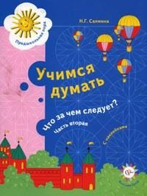
Пособие входит в комплект "Учимся думать" для дошкольников, предназначенный для подготовки детей к усвоению учебных предметов, в первую очередь математики. Цель заданий данного пособия – развивать у детей умения рассуждать, объяснять, выполнять цепочки действий и следовать правилам.
Вторая часть пособия "Что за чем следует?" включает задания повышенной сложности.

- Виноградова Н.Ф. «Рассказы-загадки о природе»
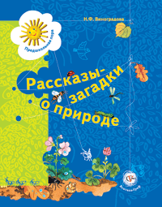
Книга предназначена для занятий с детьми в период их подготовки к обучению в первом классе начальной школы. Развитие мышления ребенка, его объяснительной речи (умений строить предложения, рассуждать, доказывать) производится в игровой форме на основе расширения знаний об окружающем мире.

- Салмина Н.Г., Глебова А.О. «Учимся рисовать»
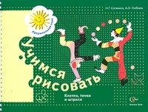
Это первое из четырех пособий комплекта "Учимся рисовать", которое предназначено для развития пространственной ориентации и зрительно-моторной координации у детей в возрасте от 5 до 7 лет. Система заданий, предлагаемая в пособиях комплекта, формирует навыки, необходимые для графической деятельности (письма, рисования) детей старшего дошкольного возраста в период их подготовки к обучению в первом классе.

- Салмина Н.Г., Филимонова О.Г. «Путешествуем по сказкам»

Путешествуем по сказкам. Пособие для детей старшего дошкольного возраста и 10 настольных игр по сказочным сюжетам
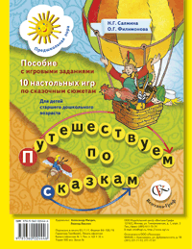

- Златопольский Д.С. «Удивительные превращения»
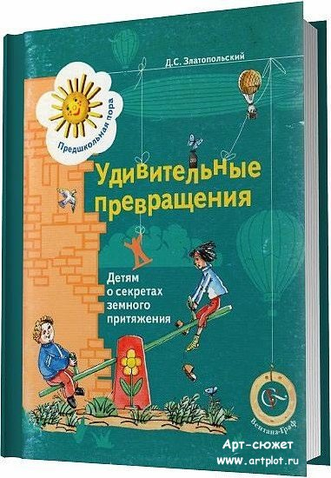Данная тетрадь рассчитана на детей старшего дошкольного возраста как в старшей группе детского сада, так и дома с родителями. Работая в этой тетради под присмотром взрослых, ребёнок получит знания о физических явлениях и технических устройствах, познакомится с талантливыми учёными и изобретателями. Так же ребёнку наверняка понравиться проводить не сложные, но увлекательные опыты и эксперименты. Это позволит ребёнку научиться наблюдать, сопоставлять факты и делать окончательные логические выводы. Название: Удивительные превращения. Детям о секретах земного притяжения Автор книги: Златопольский Д. С. Год : 2008 Издание: Вентана-граф Кол-во страниц: 80
- Козлова С.А. «Отправляемся в путешествие»
- Козлова С.А. «Я хочу в школу»

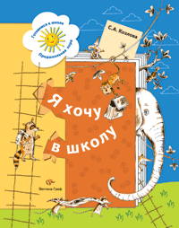 | Эта рабочая тетрадь предназначена для занятий с детьми старшего дошкольного возраста. Серьезные и занимательные задания психолога помогут ребенку оценить свои возможности и поверить в себя, научиться самостоятельности, подготовиться к социальной адаптации в школьном коллективе.

- Козлова С.А. «Я и мои друзья»

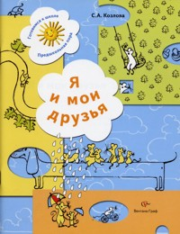
Эта рабочая тетрадь предназначена для занятий с детьми старшего дошкольного возраста. Задания помогут ребенку подготовиться к социальной адаптации в школьном коллективе, а родителям (воспитателям) - лучше узнать своего ребенка в процессе совместной работы.

Куликова Т.А. «Я и моя семья»

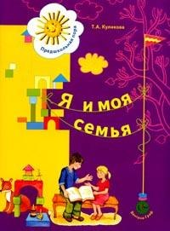
Работа с этим пособием поможет детям осознать важность семейных традиций, совместного труда и отдыха, необходимость уважительного, заботливого отношения к членам своей семьи; скорректировать свое поведение в конфликтных ситуациях. Вопросы и задания в тетради ставят целью прежде всего воспитание нравственности и, безусловно, способствуют также развитию воображения, логического мышления и связной речи ребенка. "Советы взрослым" дают возможность родителям и воспитателям выбрать оптимальный вариант занятия.

Салмина Н.Г., Глебова А.О. – комплект рабочих тетрадей
"Учимся рисовать»:
1) «Клетки, точки и штрихи»,
Это первое из четырех пособий комплекта "Учимся рисовать", которое предназначено для развития пространственной ориентации и зрительно-моторной координации у детей в возрасте от 5 до 7 лет. Система заданий, предлагаемая в пособиях комплекта, формирует навыки, необходимые для графической деятельности (письма, рисования) детей старшего дошкольного возраста в период их подготовки к обучению в первом классе.

"Рисование, аппликация и лепка",

Это второе из четырех пособий комплекта "Учимся рисовать", предназначенного для обучения графической деятельности (письму, рисованию) детей старшего дошкольного возраста в период их подготовки к обучению в первом классе начальной школы. Данное пособие направлено на развитие зрительно-пространственной координации и мелкой моторики руки на основе системы упражнений по моделированию формы с помощью аппликации и лепки из пластилина.

"Анализ форм и создание образа",
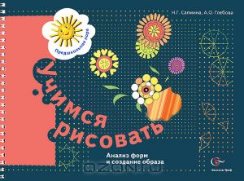
Это третье из четырех пособий комплекта "Учимся рисовать", предназначенного для обучения графической деятельности детей старшего дошкольного возраста в период их подготовки к обучению в первом классе начальной школы. Данное пособие формирует умение анализировать предметы и изображения с точки зрения формы, пропорции, масштаба, развивает воображение и нестандартное мышление, необходимые для творческой активности ребенка не только в рисовании, но и в других формах деятельности.
"Графика, живопись и народные промыслы".
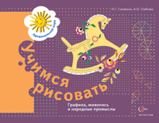
Это последнее из четырех пособий комплекта "Учимся рисовать", предназначенного для обучения графической деятельности детей старшего дошкольного возраста в период их подготовки к обучению в первом классе начальной школы.

